GREC - Lucie
- Lucie @lucieolivella
https://www.instagram.com/lucieolivella/

Identité Visuelle

Répertoire de forme
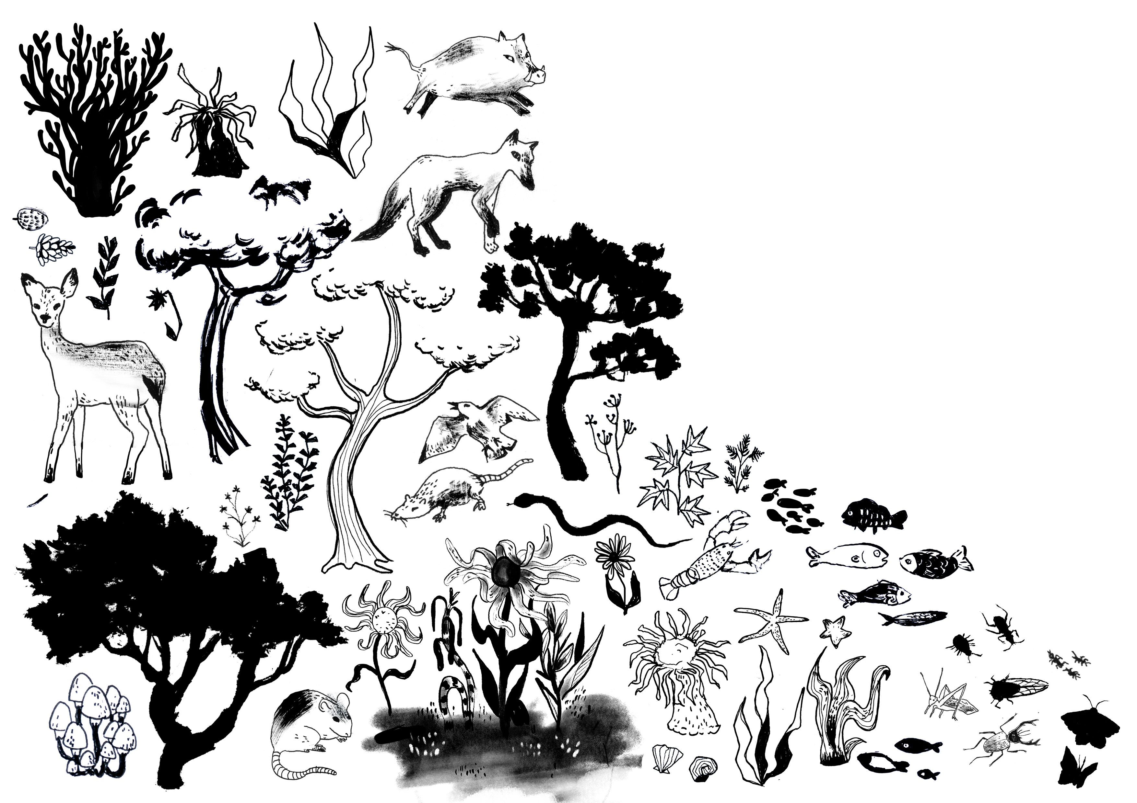

Univers visuels

Générique

POP-UP Augmenté


Retour Sommaire projets
Retour page GREC

